

PAN PA’ TODOS
Plan de Migración

Versión: 0100
Fecha: 11/012/2021

HOJA DE CONTROL

Organismo | Samuel Castaño, Juan Contreras, Valentina Grillo, Paula Patiño, Yasmin Moreno.
Proyecto | Pan Pa’ Todos
Entregable | Plan de Migración y Carga Inicial
Autor | Pan Pa’ Todos
Versión/Edición | 0100 | Fecha Versión | 11/12/2021
Aprobado por |  | Fecha Aprobación
 |  | Nº Total de Páginas | 24

REGISTRO DE CAMBIOS

Versión | Causa del Cambio | Responsable del Cambio | Fecha del Cambio
0100 | Versión inicial | Pan pa’ todos | 11/122021

CONTROL DE DISTRIBUCIÓN

Nombre y Apellidos
Samuel Esteban Castaño Gonzales
Juan Pablo Contreras López
Valentina Grillo Martínez
María Paula Patiño Aparicio
Yasmin Lucia Moreno Suarez

ÍNDICE
1 INTRODUCCIÓN 4
1.1 Objeto 4
1.2 Alcance 4
2 DESCRIPCIÓN FUNCIONAL 5
3 REQUISITOS DE MIGRACIÓN 6
4 MODELO DE DATOS 7
4.1 Tablas de origen 7
4.2 Modelo de datos final 8
4.2.1 Representación gráfica del modelo 8
4.2.2 Descripción del Modelo 9
4.3 Tablas auxiliares 11
5 ANEXOS 13
6 GLOSARIO 21
7 BIBLIOGRAFÍA Y REFERENCIAS 22

- INTRODUCCIÓN
  - Objeto
El objetivo principal es definir un modelo de proceso de migración entre las plataformas de software, trasladando datos de un sistema a otro de manera segura entre diferentes sistemas informáticos, teniendo en cuenta que se tomaran datos del proceso de planificación del proyecto Pan Pa’ todos.
  - Alcance
El alcance del plan de migración es realizar la especificación y planificación del mismo, lo que llevara a cabo los procedimientos y componentes necesarios como lo es conocer los conceptos asociados al modelo del negocio, técnicas, herramientas y procesos del mismo, ejecutando todos los aspectos necesarios del proceso de planificación.
- DESCRIPCIÓN FUNCIONAL
Se desea hacer la migración de datos del sistema de gestor de bases de datos MySQL a PostgreSQL ya que luego de evaluar era necesario hacer una migración de datos al nuevo gestor para tener un mejor manejo de este.
Migración de datos a otro sistema ya que el equipo de cómputo donde lo estamos desarrollando no será el mismo en el que será instalado.
- REQUISITOS DE MIGRACIÓN

El software se está proyectando principalmente en el localhost para posteriormente enviarlo y así mismo evidenciarlo en PostgreSQL.

Código | Requisito
  Tipo |  | Entornos
  MI | CO | DES | PRE | PRO
01 | Realizar la migración del lenguaje de definición de datos (DDL) y del lenguaje de manipulación de datos (DML) | x |  | x
Mi: Migración
Des: Desarrollo
- MODELO DE DATOS
Modelo de datos de PostgreSQL
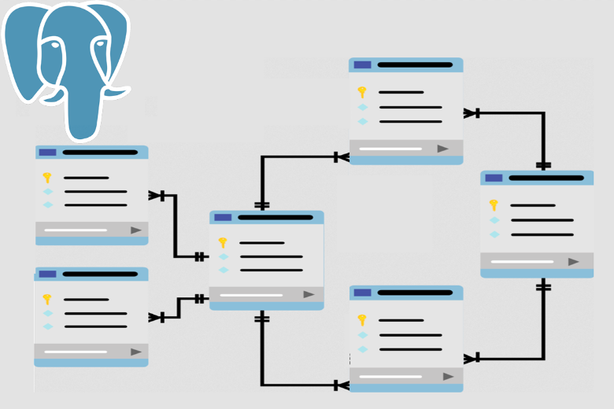
  - Tablas de origen

Nombre de la Tabla | Descripción
Trabajadores | Datos del trabajador
Tipo documentó | Almacenar tipo documento
Roles | Descripción del rol al que pertenece el usuario
Productos | Datos y descripción del producto
Pedidos | Descripción del pedido
Ingresos | Almacenamiento de registros
Estado | Descripción del estado en el cual está el pedido
Direcciones | Almacenamiento de direcciones completas
Clientes | Datos del cliente
Categoría | Descripción de la categoría

  - Modelo de datos final
    - Representación gráfica del modelo
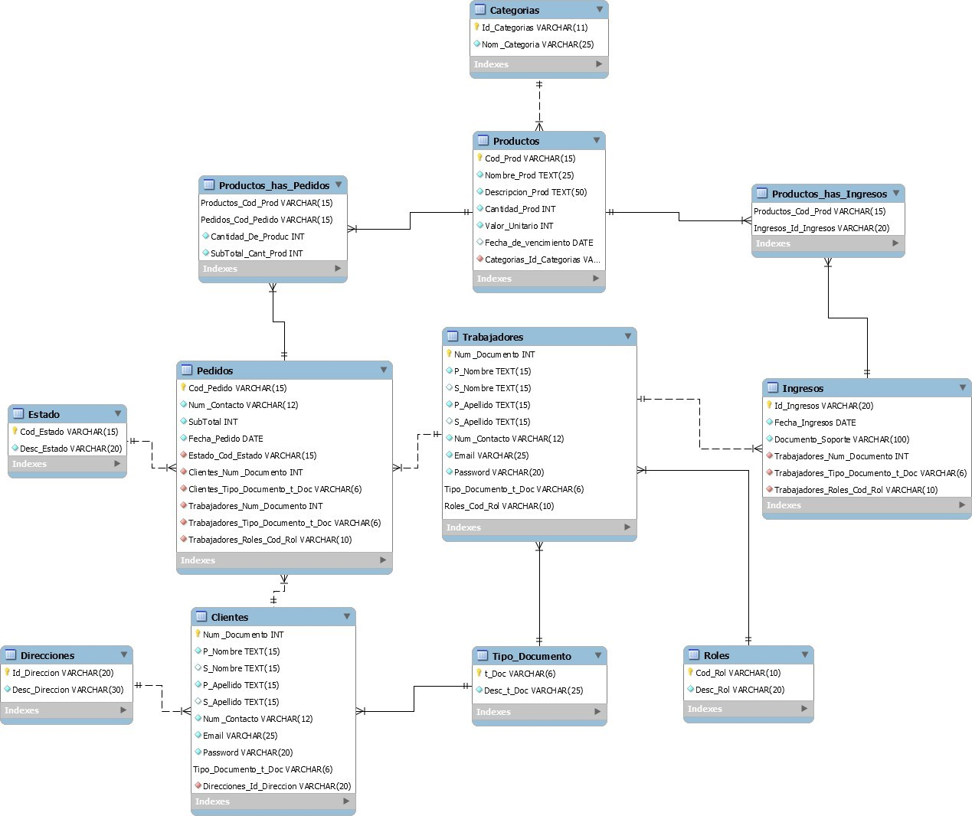
Figura 1. Modelo

    - Descripción del Modelo
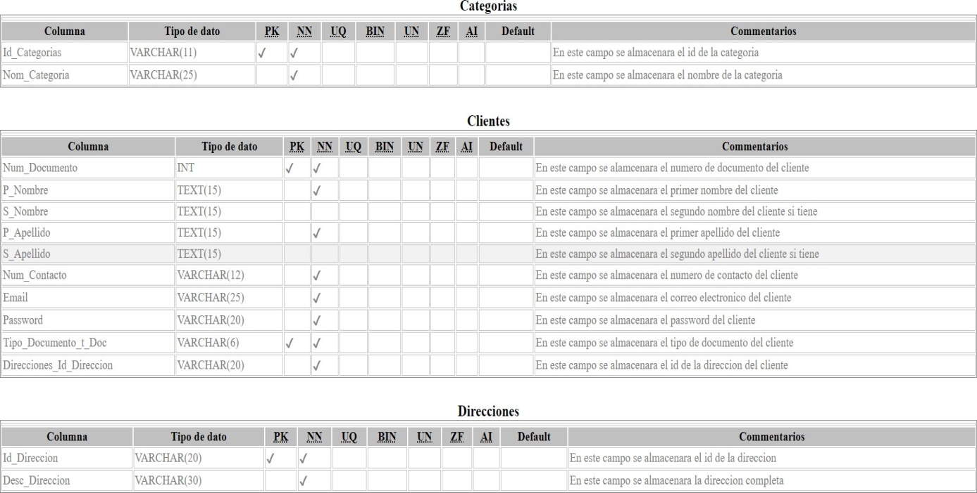
Figura 2. Diccionario de datos 1
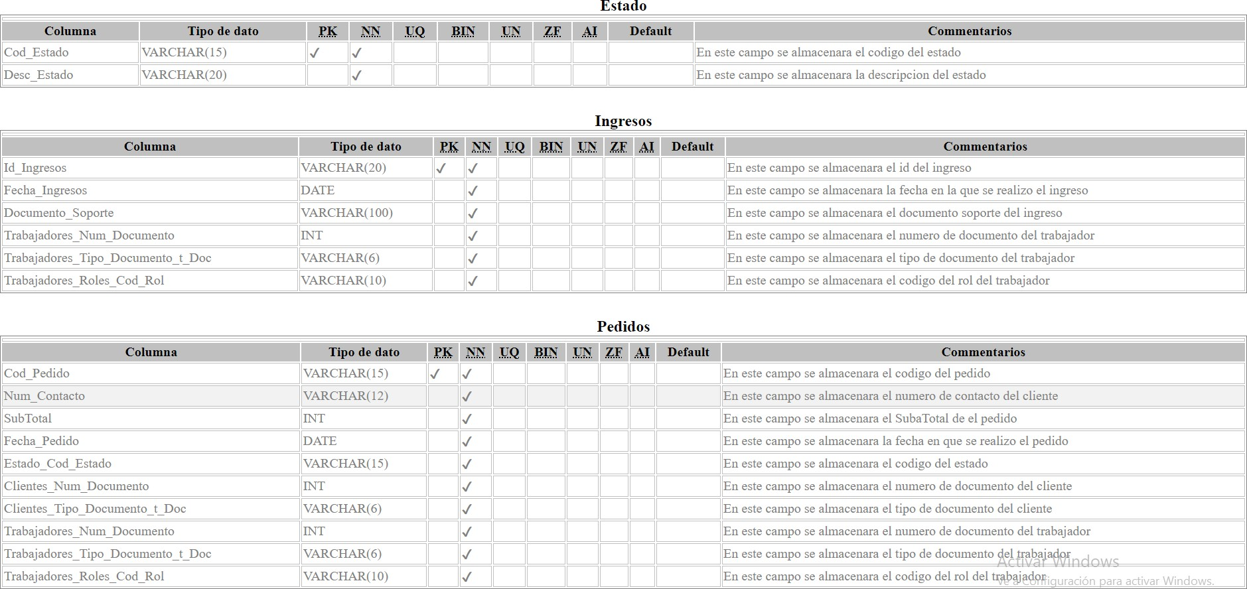
Figura 3. Diccionario de datos 2
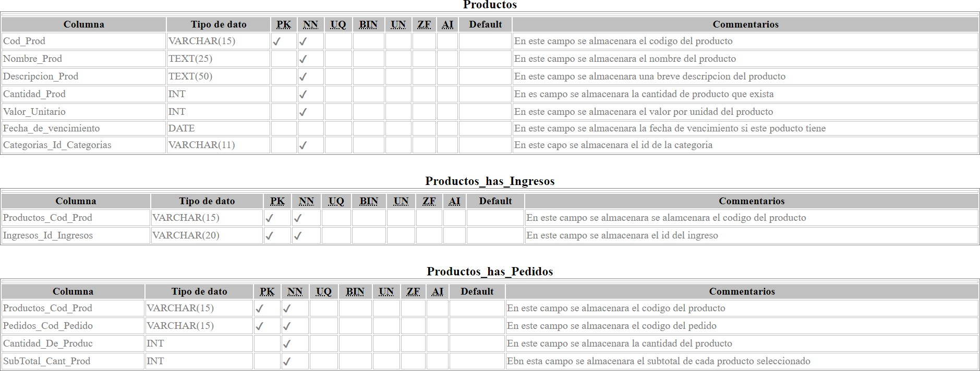
Figura 4. Diccionario de datos 3
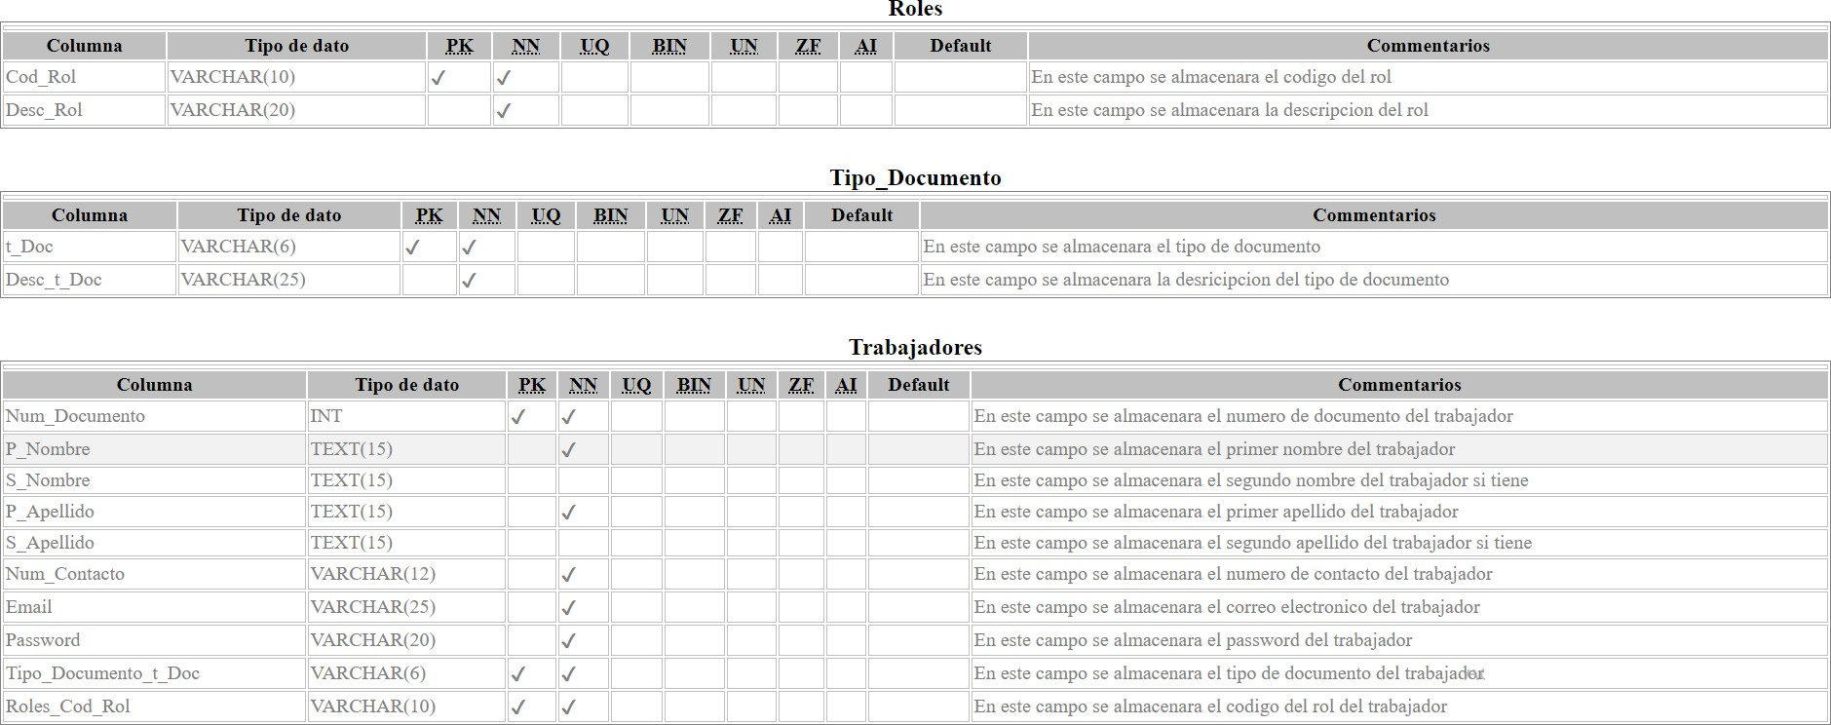
Figura 5. Diccionario de datos 4
  - Tablas auxiliares
Figura 6. Diccionario de datos tabla
x

- ANEXOS
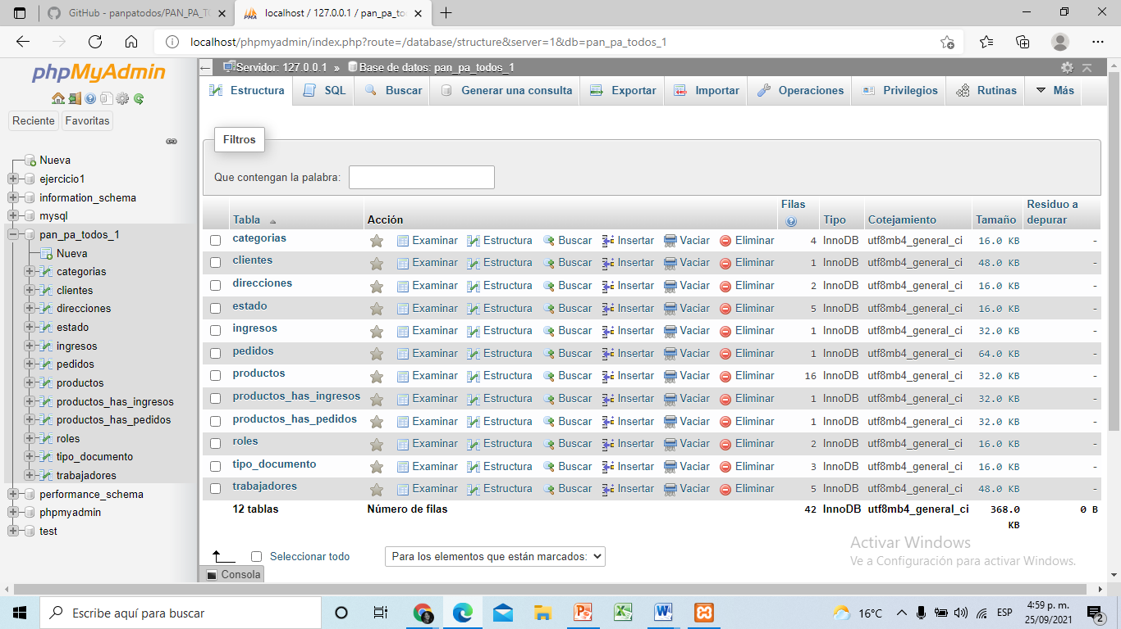
Figura 7. Base de datos.
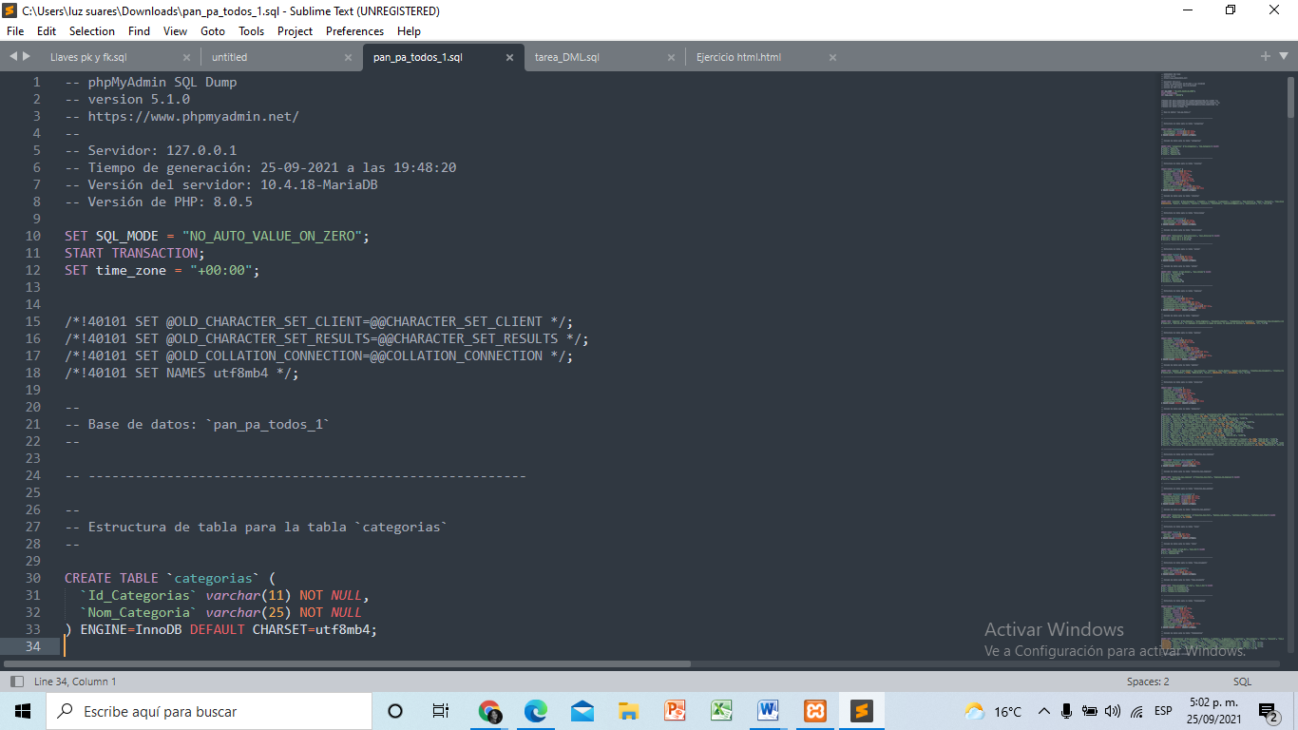
Figura 8. DDL.1
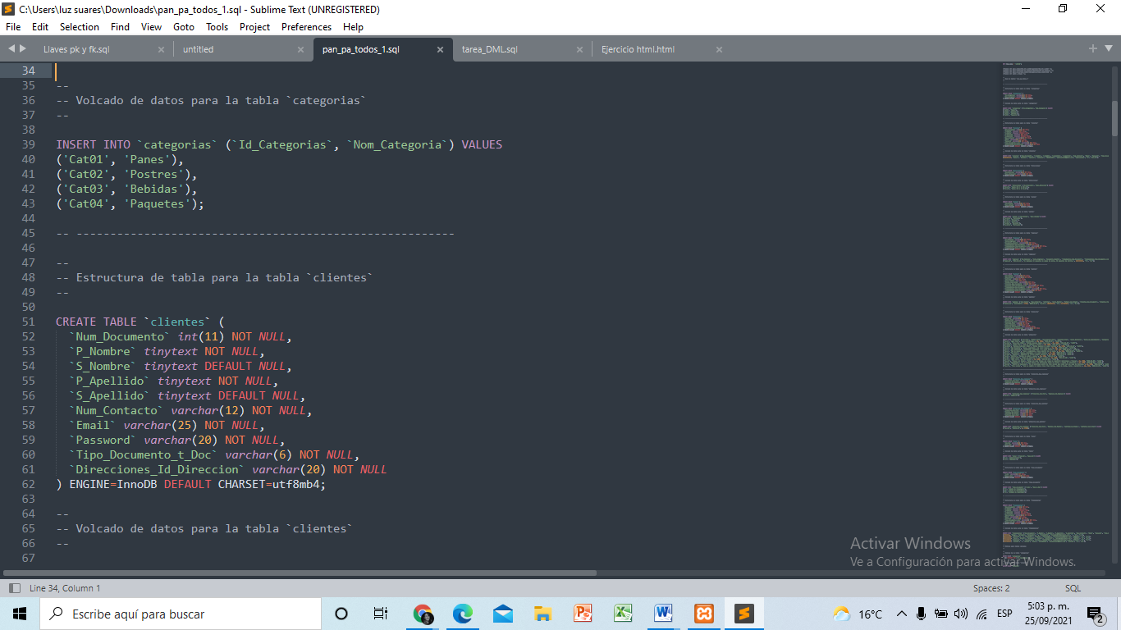
Figura 7 1
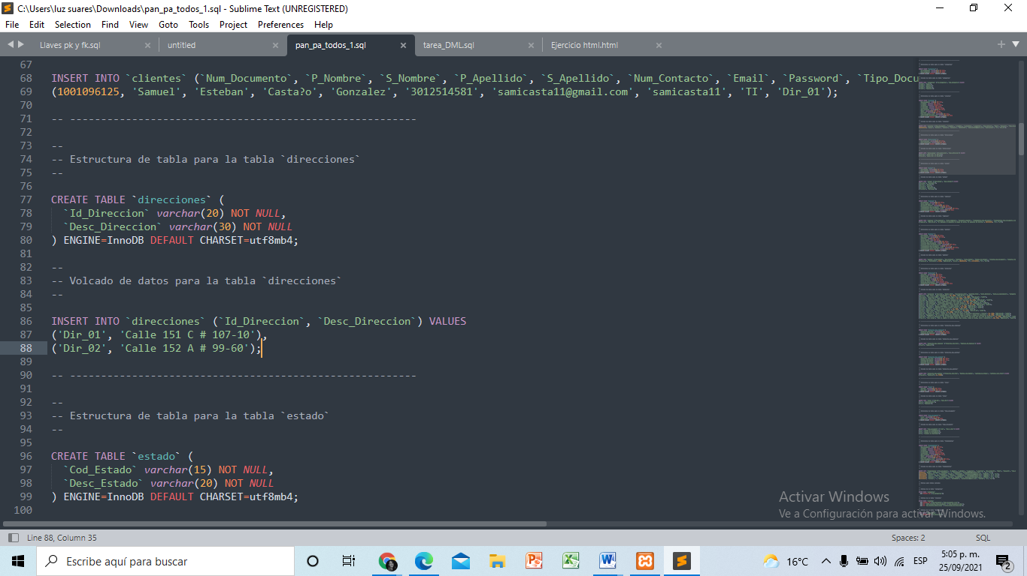
Figura 1
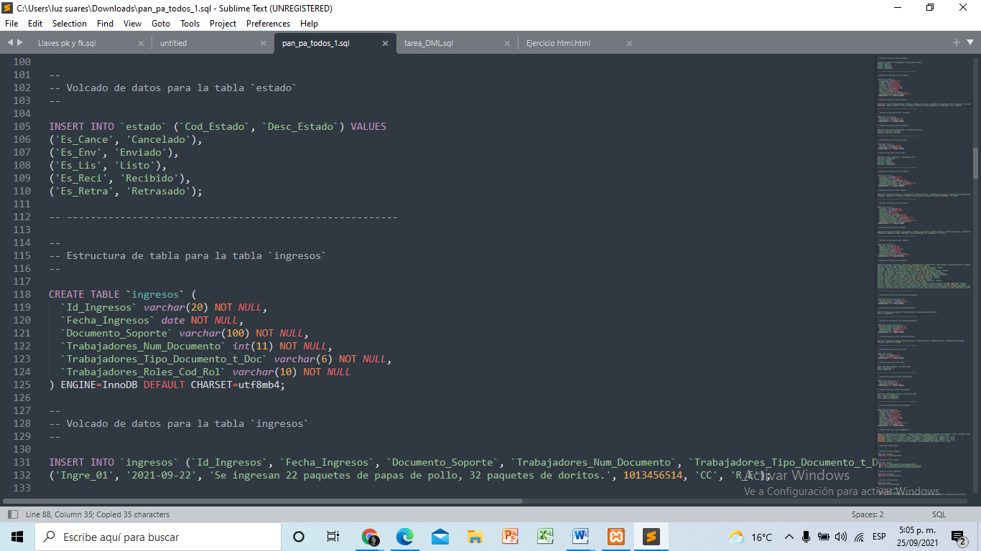
Figura 2

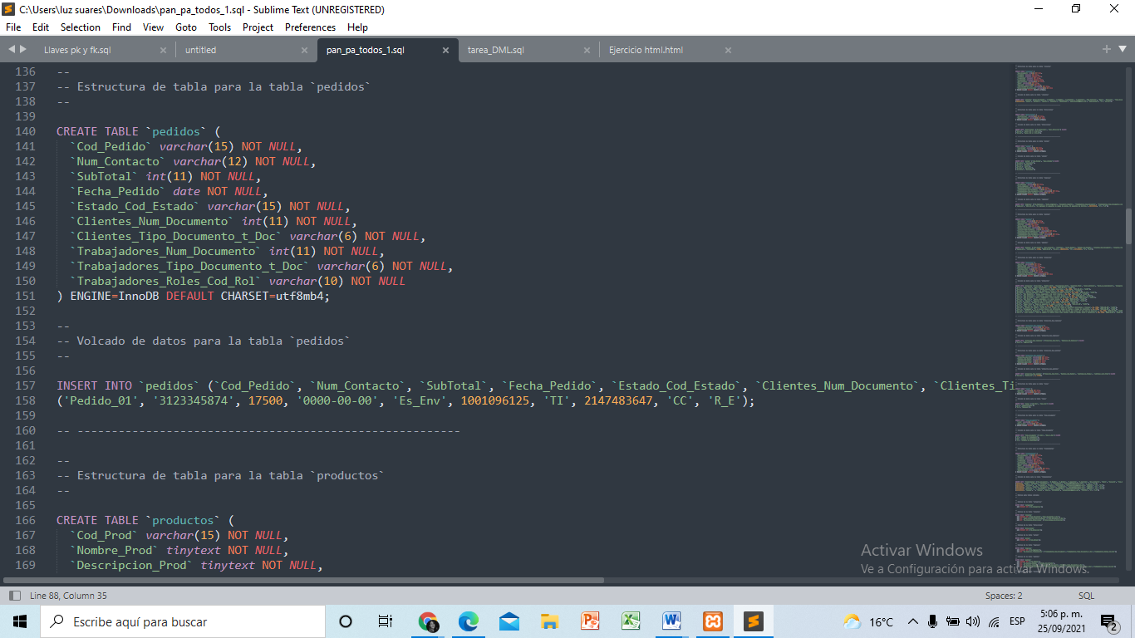
Figura 3
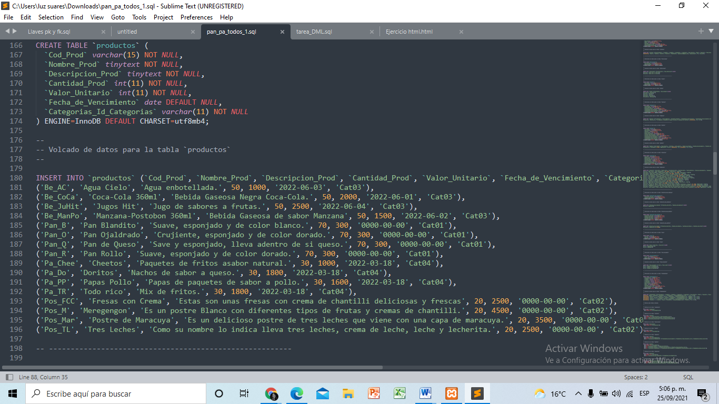
Figura 4
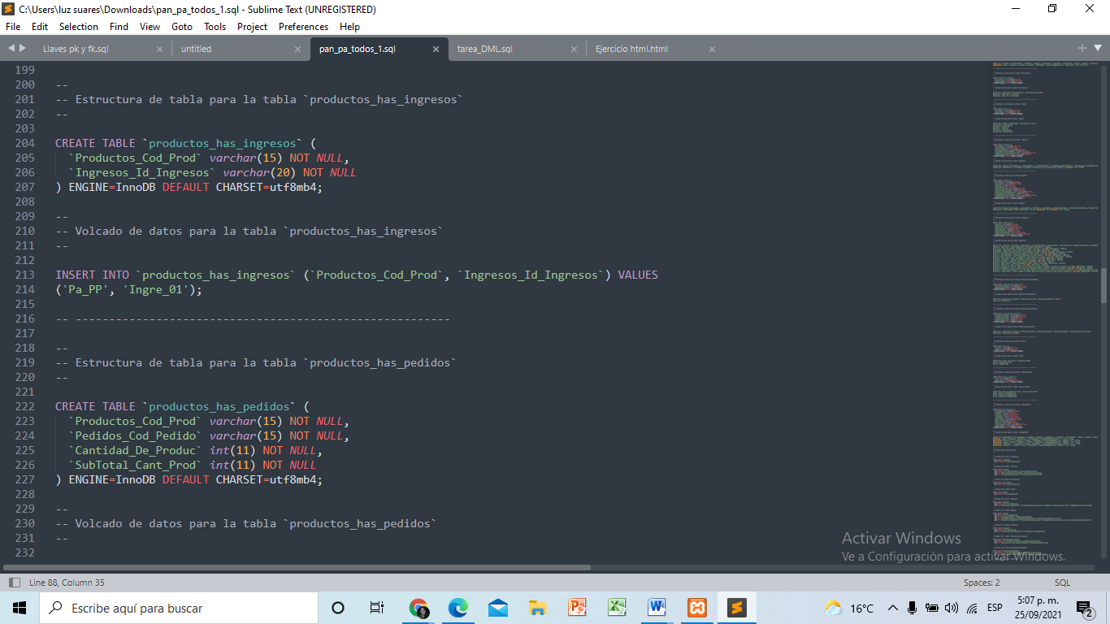
Figura 5
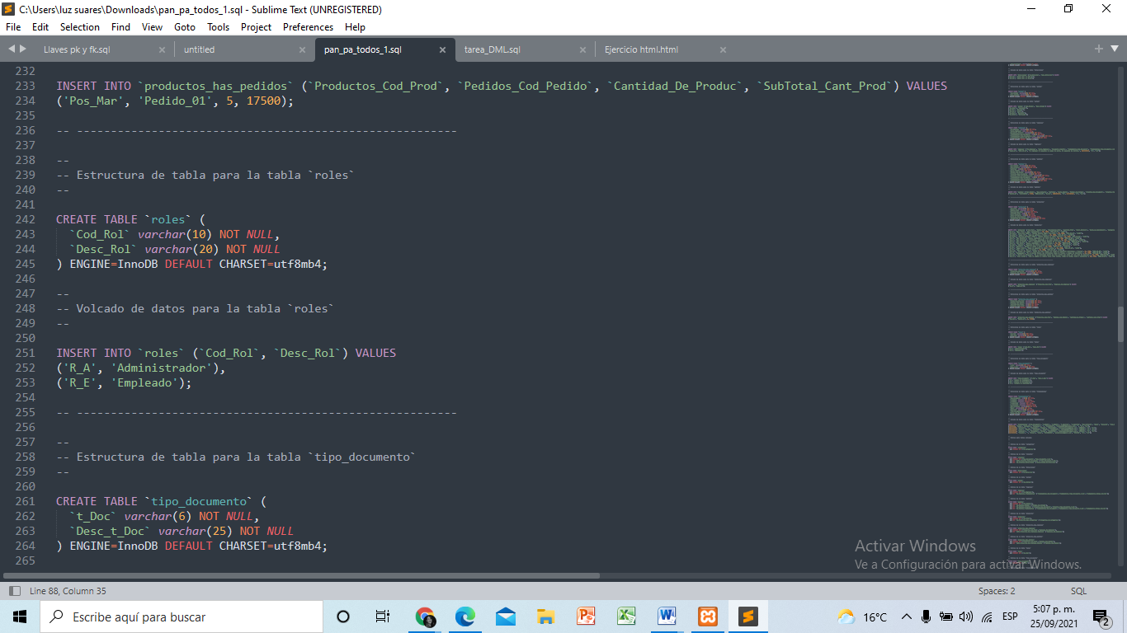
Figura 6
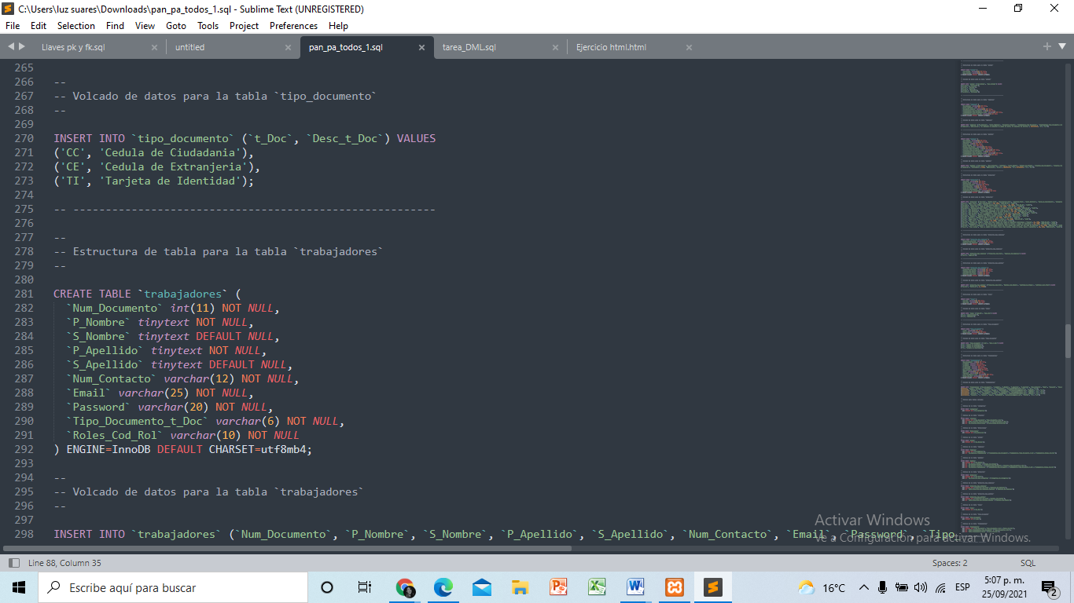
Figura 7
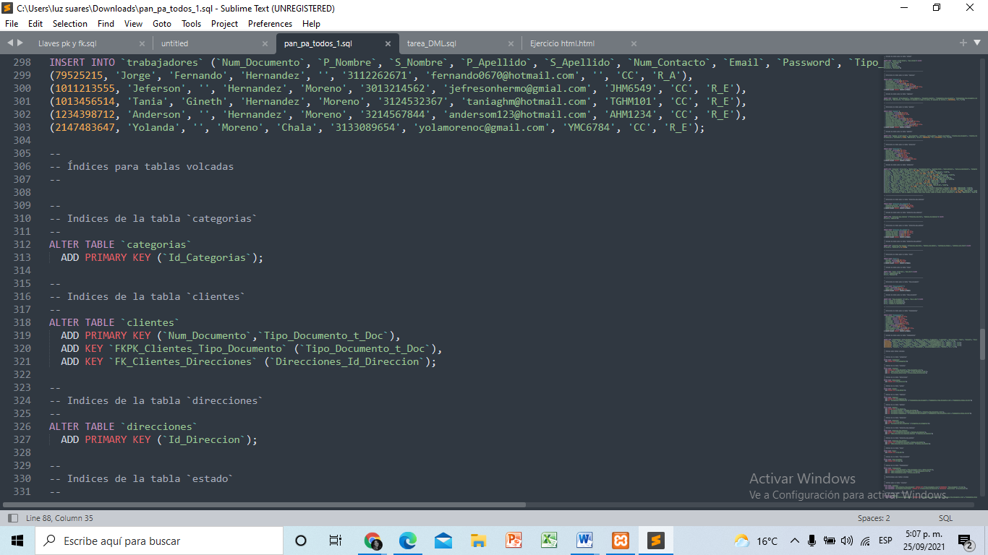
Figura 8
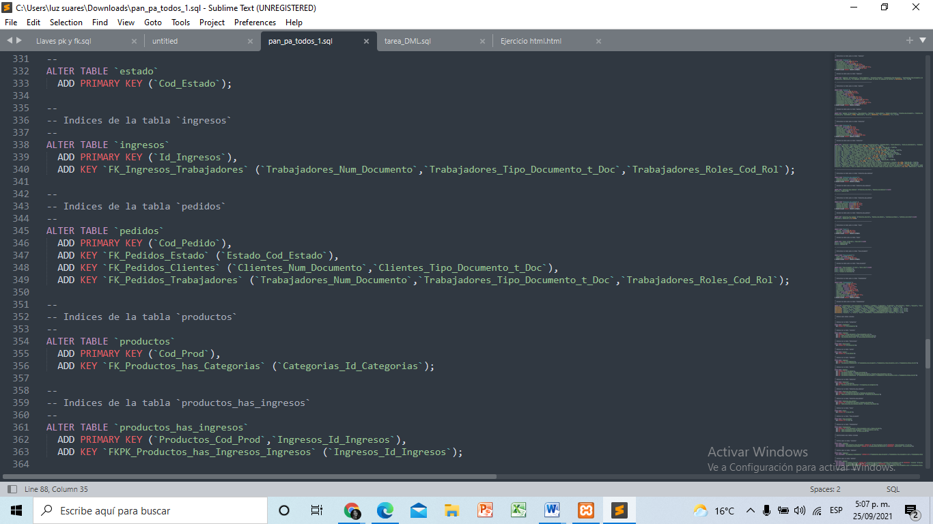
Figura 9
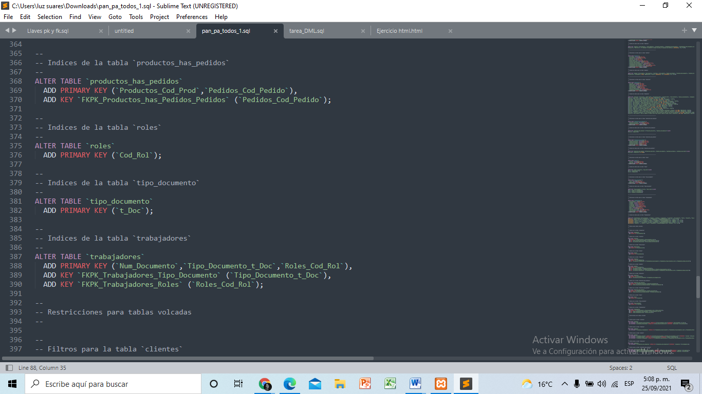
Figura 10
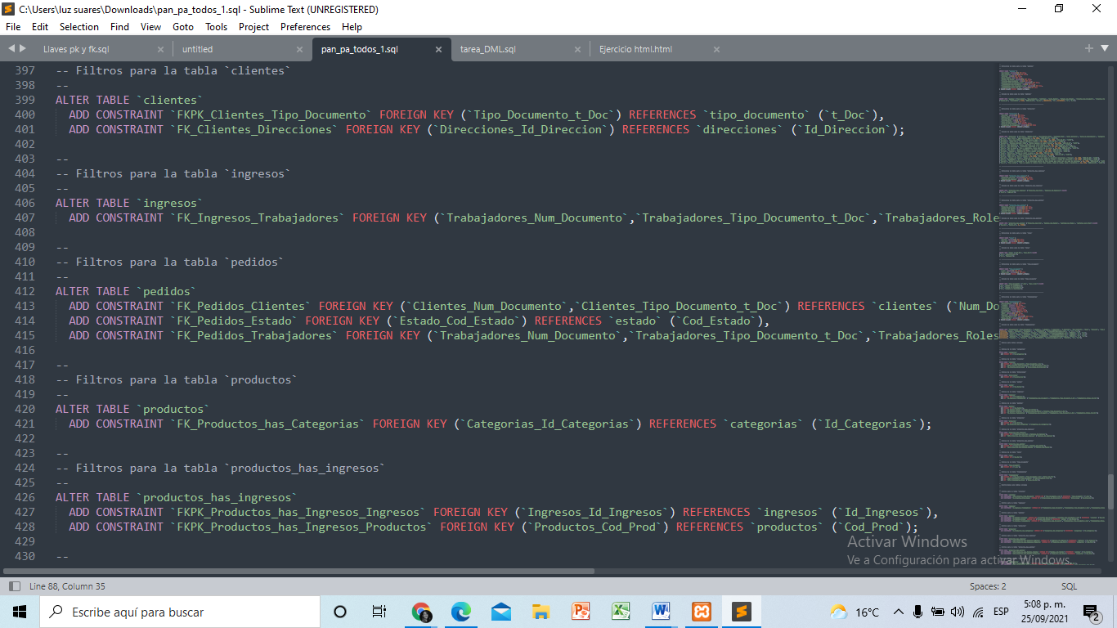
Figura 11
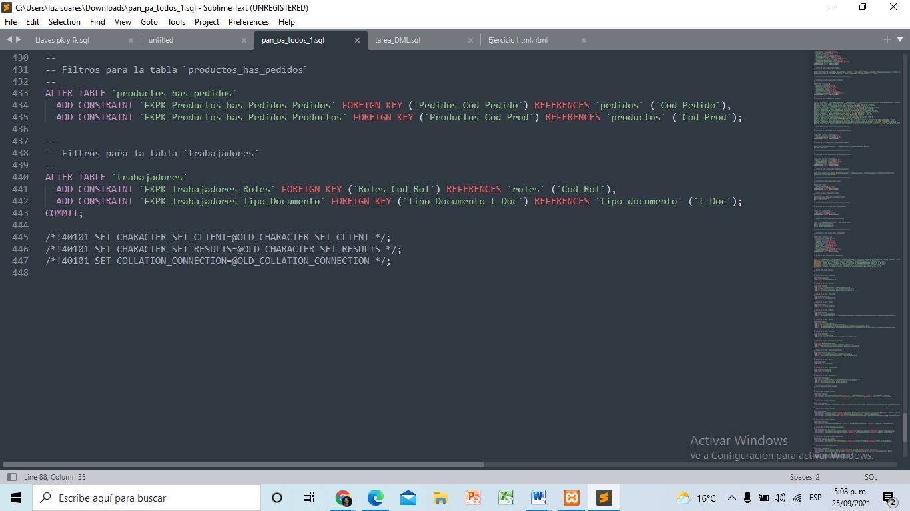
Figura 12

- GLOSARIO

Término | Descripción
DDL | Es un subconjunto de SQL. Es un lenguaje para describir los datos y sus relaciones en una base de datos.
DML | Lenguaje de Manipulación de Datos es un lenguaje proporcionado por los sistemas gestores de bases de datos que permite a los usuarios de la misma llevar a cabo las tareas de consulta o modificación de los datos contenidos en las Bases de Datos del Sistema Gestor de Bases de Datos.
SQL | SQL es un lenguaje de dominio específico utilizado en programación, diseñado para administrar, y recuperar información de sistemas de gestión de bases de datos relacionales
HTML | HyperText Markup Language, hace referencia al lenguaje de marcado para la elaboración de páginas web.
PHP | Lenguaje de programación de uso general que se adapta especialmente al desarrollo web.​
CSS | Lenguaje de diseño gráfico para definir y crear la presentación de un documento estructurado escrito en un lenguaje de marcado.​

- BIBLIOGRAFÍA Y REFERENCIAS

Referencia | Título
Navegador Microsoft Edge | Realización de consultas y abrir la base de datos
Xampp | Visualización de los códigos
Sablime text | Ejecución de los cogidos
Junta de Andalucía | Plantilla plan de migración

Desarrollo
Preproducción
Producción

